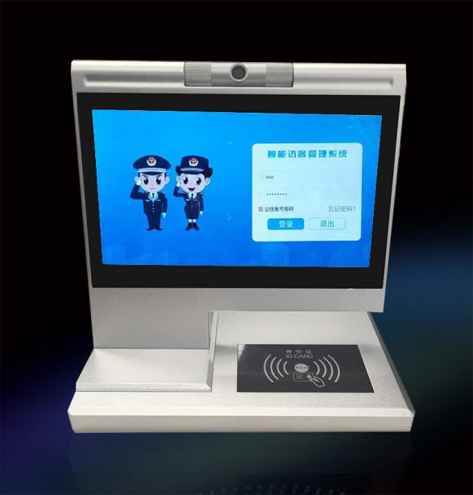
访客机：
访客系统是一款集计算机技术、射频识别技术、指纹生物识别、触摸屏手写技术、文字识别(OCR)技术、热敏打印技术、条码技术、数码摄像技术、自动制证技术、硬件加密技术、网络技术于一体，全面记录、保存来访者来访人员的证件信息、图像信息及进出信息并对来访数据提供便捷的多方式查询，将手工填写出入登记管理、电话咨询被访人等传统方式转变为高科技的计算机化、数字化处理，消除了手写登记填写时间长，信息缺失虚假多，不易保存，信息查询困难等种种弊端。
访客机又称“访客自动登记安全管理系统”。它取代手写来访登记，利用现代化信息技术，真正做到人员、证件、照片三者统一。
安装该系统后，人防和技防相结合，用户可实现“数字化登记、网络化办公、安全管理”，大幅提升用户接待工作效率、服务品质和单位形象。

功能特点：
- 进行全方位的出入管理，在不妨碍人员正常工作、访问的基础上加强了对人员出入区域的控制，杜绝无授权人员出入，提高了出入管理安全防范能力。
- 可快速识别证件真伪，利用人脸识别技术进行人证合一核验，杜绝盗用他人身份证。
- 配合科升人脸门禁设备，访客登记成功后自动授权人脸开闸并设置有效期，人走注销时或超过有效期后系统自动删除开闸权限。
- 可增加黑名单人员，当有被列为黑名单人员到访时自动提醒管理人员，可通过证件号或人脸照片甄别黑名单人员。
- 对接公安大数据，系统自动上传访客信息至公安网高危人权数据库实时对比，一经发现危险份子及时预警。

可以广泛应用于学校、政府、企事业单位、银行、小区等地方
序号 | 部件名称 | 主要技术性能指标 | 备注
1 | 工控主板 | 电源:DC 12V 3A , POE。  CPU:Rockchip RK3288，四核ARM Cortex A17 1.8 GHz。  GPU:四核ARM Mali-T764 MP。  内存:LPDDR3 1G~4GB(可选) 标配2GB。  内置存储容量:EMMC 8GB/16G/32G可选（可选，标备8GB）。  显示接口:  1路LVDS接口（单路，6或8位）。 1路EDP接口（2 lane）。  1路MIPI接口（4 lane）。
2 | 基本软件规格 | 1.操作系统：Android 5.1/7.1  2.音频：MP3,WMA,WAV,APE,FLAC,AAC,OGG,M4A,3GPP等视频格式  3.视频：  支持H.265,H.264,VP8,MAV,WMV,AVS,H.263，MPEG4等频格式的 1080P/2160P多视频解码
3 | 摄像头 | 1.最大帧频： 10fps@full resolution, 25fps@1080,60FPS/720p  2.硬件像素：单目200W  3.传感器尺寸：1/2.7”CMOS sensor  4.传感器分辨率：1280*960  5.单位像素：3umX3um  6.相对照度：30%  7.识别距离：50cm-150cm
4 | 身份证阅读器 | 1、符合居民身份证阅读器通用技术要求，兼容 ISO14443（B）标准；  2、可以读取符合 ISO14443（Type B）标准的非接触卡；  3、工作频率：13.56 MHz±7kHz；  4、天线能量输出；  1）天线表面磁场强度（Hmax）≤7.5A/m rms；  2）天线表面法线方向在最大阅读距离处处电磁场强度（Hmin）≥1.5A/m rms；

